央视财经报道：张成良院长接受央视采访谈数字经济与实体经济深度融合

中央电视台：2024年7月21日 经济信息联播报道
点击复制以下链接从浏览器打开，阅读《经济信息联播》报道原文。
https://tv.cctv.com/2024/07/21/VIDEnBPQfY4QtxabjVMZ3iJe240721.shtml
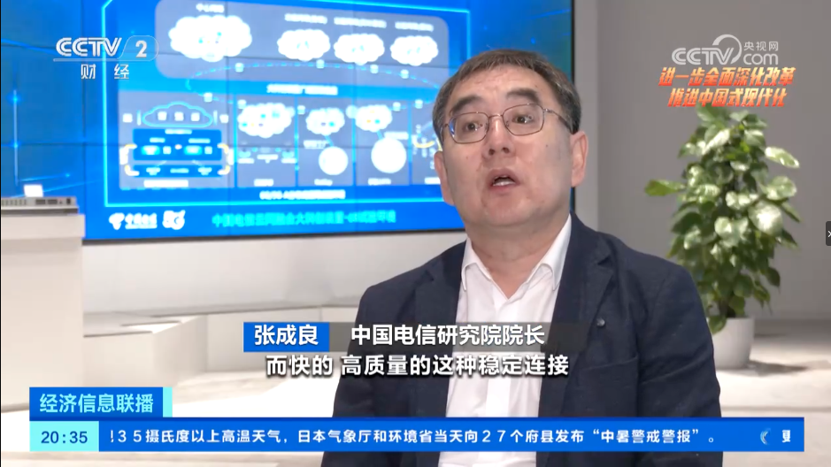
图：中国电信研究院院长张成良接受CCTV2央视财经采访

党的二十届三中全会提出，健全促进实体经济和数字经济深度融合制度。目前我国正在深入实施制造业数字化转型行动，加快人工智能、大数据、云计算、5G等数字技术与传统产业深度融合。来自不同领域的专家一致认为多项新技术的应用，将进一步加速产业变革。
今年两会期间，柯瑞文董事长提到，中国电信将积极把握新一轮科技革命和产业变革机遇，结合自身资源禀赋和优势特点，强化科技创新，加快发展新质生产力。本次采访中，张成良院长进一步阐述了新一代信息通信技术如何支撑现代化产业体系建设，为实现中国式现代化提供坚实基础。
中国电信研究院院长张成良接受采访时表示，数据已成为新的生产要素，而更快的更稳定的高质量网络连接与数据、算力结合，与工业生产更好地结合，有利于促进新质生产力形成。这种新质生产力不仅能促进传统产业的升级，还可能催生新的产业，如低空经济，推动产业升级和数字经济高质量发展。
中国电信研究院将持续深入研究6G、云网融合、量子信息、AI及大数据等前沿技术，不断提升智库研究深度和行业影响力。

